Муниципальное бюджетное дошкольное образовательное учреждение

«Детский сад №5» муниципального образования городской округ Ялта Республики Крым

Консультация для родителей

« **Семейные игры вместо гаджетов»**

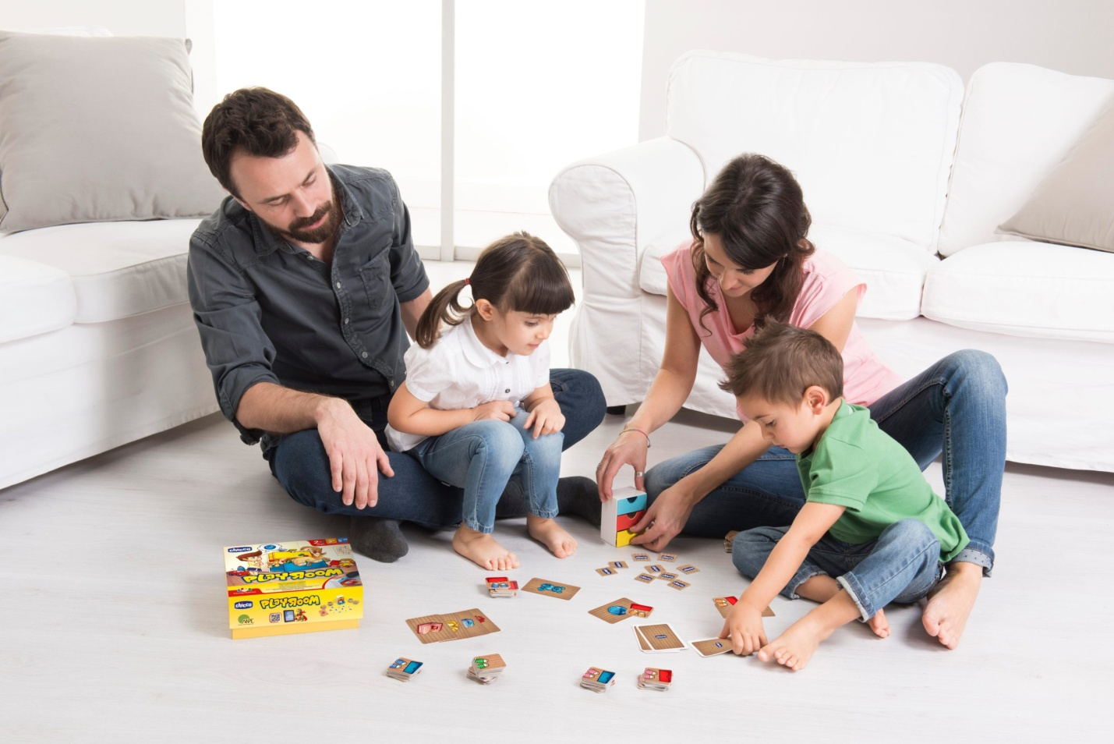

Подготовила: воспитатель Демидова С.С.

2022

Согласно последним исследованиям современные дети проводят за гаджетами по 7 часов в день, что, конечно, сильно беспокоит родителей. На фоне этого возникает логичный вопрос – как отвлечь ребенка от гаджета?

## Гаджеты – это плохо или хорошо?

У каждого смартфона есть выход в интернет и им пользуются дети, начиная с 2-х летнего возраста. Интернет – это не только развитие, но и неконтролируемый поток нежелательного контента. Сцены насилия, азартные игры, сомнительные знакомства. Интернет-зависимость – это уже не простые слова, над ними стоит задуматься серьёзно.

**Чем занять ребенка дома без гаджетов — Предлагаем идеи для игр**

В современном мире дети не представляют свою жизнь без гаджетов, интернета, телевизора. Но, по мнению специалистов, именно игра для ребенка – важный род деятельности, через игру познается окружающий мир. Вспомните известные детские игры или придумайте новые, это не только плюс в развитии вашего ребенка, но и поможет занять ребенка дома во время каникул и карантина. Итак, ловите идеи эффективного времяпрепровождения ваших чад.

## Подвижные, энергичные игры для детей дома

**Устроить концерт**— хороший вариант если накопилась усталость, которую надо выплеснуть. Предложите детям подготовить несколько танцевальных и песенных номеров для вечернего концерта, соберите зрителей и подарите своему артисту море оваций.

**Придумать эстафету** — выплеснуть энергию поможет мини-соревнование. Организуйте детям полосу препятствий, лабиринт, подвижные конкурсы.

**Советские игры** – «море волнуется раз», «колечко-колечко», «съедобное-несъедобное», «камень-ножницы-бумага» и многие другие. Вспомните советскую игровую классику, научите детей правилам и свободный вечер вам обеспечен.

**«Холодно-горячо»**, прятки, жмурки—игры для детей любого возраста. Развивают опорно-двигательный аппарат, внимание, память, помогают бороться со страхами, добавляют уверенности в себе и решают вопрос родителей чем занять ребенка дома.

**Построить шалаш**— классическое «местожительство» советских детей. Предложите шалунам придумать, как это сделать из подручных средств– накрыть длинной скатертью стол, соорудить дом из перевернутых стульев, сделать навес между креслами. Полет фантазии безграничен, время не будет потрачено впустую.

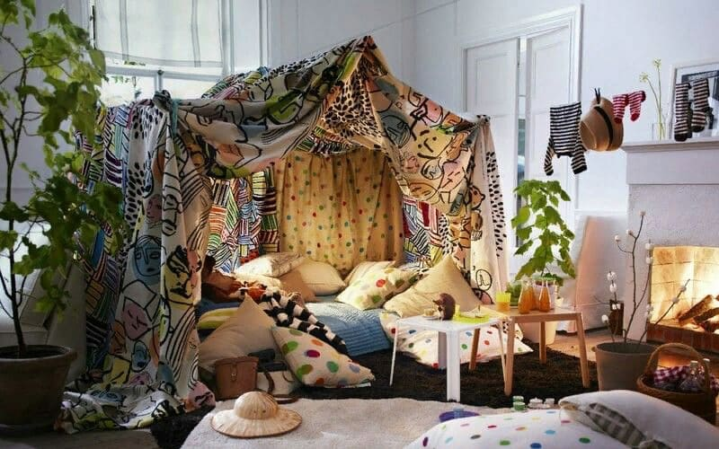

## Спокойные, развивающие игры для детей

**1. Рисование**— заинтересует детей любого возраста. Подберите материалы по возрасту малыша—краски, карандаши, фломастеры, мелки, пальчиковые краски, цветной песок. Покажите ребенку разнообразие тем и техник изобразительного искусства, откройте ему мир творчества и рисование станет ежедневным любимым занятием и всегда сможет занять ребенка дома.

**2. Пазлы** — помогают развивать наглядно-образное мышление, мелкую моторику, терпение, усидчивость. Крупные пазлы из 2-4 элементов можно предложить даже двухлетним малышам и к 5-6 годам дети с интересом будут создавать из мелких элементов целые картины.

**3. Шашки, шахматы** — как правило интерес к этим играм возникает, если ребенок видит домочадцев, проводящих свой досуг за доской. Не поленитесь, объясните правила и со временем приобретете интересного партнера по игре. Тренируют логику, математические способности, причинно-следственные связи.

**4. Чтение** — читать малышу можно с рождения, постепенно погружая его в прекрасный мир книг. Развивается воображение, память, креативность, пополняется словарный запас. Телевидение, компьютер не дают возможность представить, придумать, а книга пробуждает фантазию и выдумку.

**5. Рукоделие** — привлекает не только девочек, но и мальчиков.

Вязание, бисероплетение, макраме, вышивка развивают мелкую моторику, внимательность, усидчивость.

**6. Пластилин** — современная промышленность предлагает множество видов пластических материалов для детского творчества—восковый, шариковый, флуоресцентный, плавающий, скульптурный. И это еще не все. Предложите на выбор несколько видов пластилина и ребенок обязательно заинтересуется. Отличная тренировка мелкой моторики и фантазии.

**7. Конструктор** — развивает глазомер, образное мышление, мелкую моторику, пространственное мышление. Дети по натуре строители, изобретатели и творцы, поэтому создание чего-то нового приносит им огромную радость. Подберите интересный конструктор по возрасту и успокойте самого отчаянного непоседу.

**8. Настольные игры** — достаньте с дальних полок игры—бродилки, домино, лото, вспомните свои детские вечера, когда за столом собиралась вся семья. Специалисты считают, что дети, которые играют в настольные игры вырастают более внимательными и сообразительными. Как правило, это командные игры, дети учатся находить компромисс, поддерживать друг друга, достойно проигрывать. Один из лучших вариантов чем занять ребенка дома.

**9. Составить план путешествий** — попросите ребенка помечтать и нарисовать те места, где он хотел бы побывать в ближайшее время. Возможно это послужит началом вашего плана будущих поездок.

**10. Рассмотреть фотографии в семейном альбоме, рассказать о родственниках** — вспомните интересные семейные истории, расскажите семейные легенды и традиции, отраженные в фотографиях. Чем больше вы сами знаете о своих родных, тем интереснее проведете время с подрастающим поколением.

## Исследовательские, познавательные игры

**1. Кулинария** — с 3-4 лет ребенок высказывает желание помогать на кухне, ведь там так вкусно пахнет и происходят чудесные превращения. Малыш с вашей помощью сможет самостоятельно приготовить элементарные блюда – бутерброды, салат, печенье. От вас потребуется создать безопасные условия и восхищаться кулинарными начинаниями вашего помощника. Развивается логика, математические навыки, творческое начало, любознательность.

**2. Фокусы** — найдите пособие по элементарным фокусам и развлечение для всей семьи обеспечено. Особенно полезно это занятие будет для скромного, застенчивого ребенка, это хорошая тренировка уверенности в себе, умения выступать на публике.

**3. Огород на подоконнике** — пусть ваш малыш еще раз почувствует себя взрослым помощником. Дети нетерпеливы, поэтому лучше посеять быстрорастущие растения—лук, кресс-салат, мят.

Развиваются наблюдательность, расширяются горизонты воображения.

**4. Сюжетно—ролевые игры** – «дочки-матери», «школа», «магазин», «больница» список можно продолжать бесконечно. В этих играх ребенок может обойтись без родителей и лечить, кормить, воспитывать игрушечных друзей. Малыш стремится активно включиться в мир тех взрослых вещей, которые ему пока недоступны. Понаблюдайте за ребенком в этих играх и узнаете многое о себе.

**5. Элиас (Скажи иначе)** — веселая игра—угадайка слов и изображений. Пополняется словарный запас, развивается речь, логика и воображение.

**6. Химические опыты** — можно долго объяснять ребенку законы природы, но куда интереснее наглядно показать волшебные превращения. Попробовать себя в роли юного ученого помогут специальные наборы для юных химиков.

**7. Фанты** — предложите детям заветную коробочку и отправляйтесь по своим делам. Игра будет полезна застенчивым, стеснительным детям. Карточки с забавными заданиями повеселят любую компанию.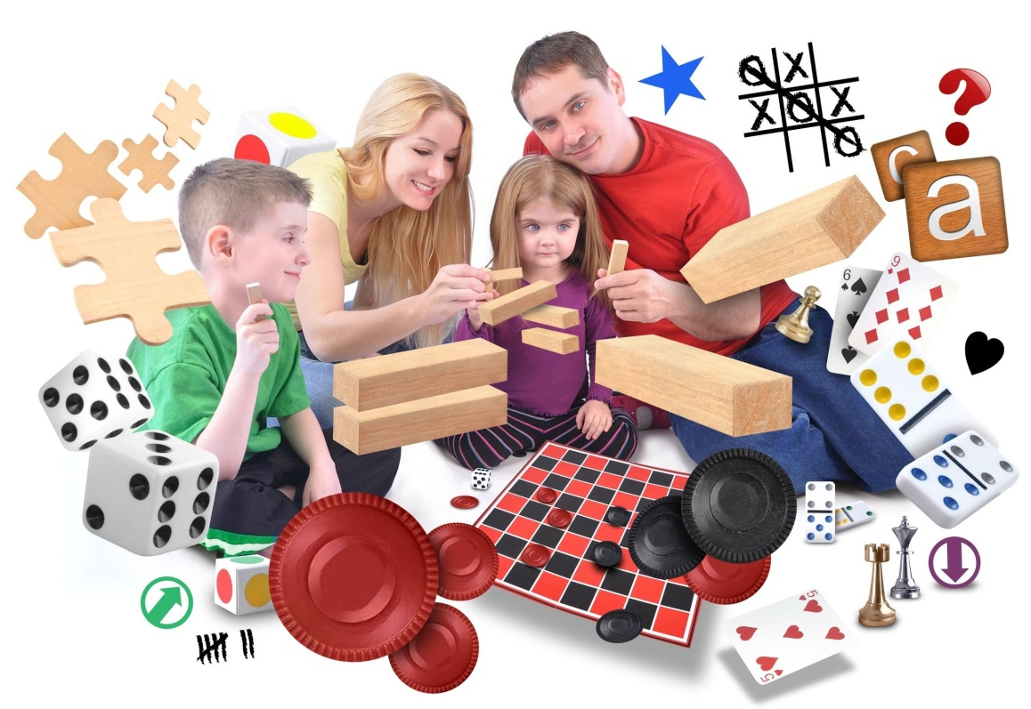

**Предлагаю посмотреть варианты совместных семейных игр:**

#### Сортер

Если вы перевернете поп-ит, то увидите, что в углубления отлично помещаются небольшие помпоны. Из этих двух предметов получится игра для развития моторики. Еще возьмите прищепки или кухонные щипцы и покажите ребенку, как брать щипцами помпоны и складывать их в поп-ит.

#### Кодинг

Переверните поп-ит и положите в углубления на разных концах два небольших предмета. Например, помпоны. В эту игру особенно весело играть вдвоем. Один должен объяснять, как перемещать первый помпон, чтобы довести его до второго, используя простые команды: «Вперед, вправо, назад, влево». А второй игрок будет выполнять эти команды и перекладывать помпон.

#### Мемори

Переверните поп-ит и положите в углубления несколько предметов. Покажите их ребенку. Затем попросите его отвернуться или закрыть глаза и уберите один предмет. Когда ребенок повернется, он должен понять, какой предмет вы убрали.

#### Поп-ит

В эту игру для двоих стоит поиграть в перерыве между развивающими занятиями или перед ними, чтобы немного разогреть мозг. Возьмите поп-ит и надавите на одну или несколько пупырок, расположенных в ряд. Затем на другие пупырки должен нажать второй игрок. Проигрывает тот, кто нажмет на последнюю пупырку.

**"Гонки"** – можно проминать пупырышки на скорость: одновременно с ребенком на одном изделии, каждый со своей стороны, или, засекая время, на разных игрушках..

**Лопаем по команде**:  "одним, двумя, тремя- пятью пальцами" или мизинцем, большим, средним пальцем.

**Бросаем кубик** - лопаем то количество пупырышек, которое выпадет. Кто последний – проиграл.Играем мелодию на пупырышках ("проклацивая" ритм).

**"Рисуем" выпуклыми или "впуклыми" ячейками.**

На ощупь, с закрытыми глазами, определяем, сколько пупырышек продавлено.

Мысленно разделяем pop it на половины. Один участник "продавливает" простой рисунок. Второй должен повторить рисунок симметрично.

Детям, которые учатся считать: даем задание – пример. Ответ они продавливают пупырышками.

Покрываем краской и ставим цветные отпечатки - штампики на бумаге.

**«Ищем клад»** Игра парная. Задача: первым найти клад и забрать себе.

Ход игры.

Нужно подложить под ПотИт маленький клад (шарик, ракушку, камешек). Нажимать на пупырышки. Кто первым наткнётся на клад, забирает его себе. У кого больше кладов, тот и выигрывает.

**«Нарисуй цифру» , «Нарисуй букву» , «Нарисуй фигуру»**

Ход игры. Ребёнку нужно по образцу выложить на ПопИте цифру, букву, фигуру.

**«Бросай кубик»**

Ход игры.Бросаем игральный кубик, сколько точек выпало, столько пупырок нужно нажать. Проигрывает тот, у кого количество точек больше, чем ячеек.

**«Найди домик»** можно использовать пинцет

Ход игры. Выкладывать предметы в ячейки по соответствующим цветам.

**«Чередование предметов».**

Ход игры. Взрослый выкладывает начало ряда с чередованием предметов (ракушка, камушек, ребёнок продолжает. Либо с чередованием цветов предметов.

**«Продолжи ряд»**

Ход игры. Один игрок выкладывает начало ряда, а второй продолжает в заданной последовательности.

**«Чего не стало?»**

Ход игры. Прячете под игрушку несколько мелких предметов. Ребенок поднимает и запоминает, что за предметы. Закрывает глаза. Убираете один предмет. Нужно отгадать, что исчезло.

**«Нажимай по очереди»**

Одним пальцем. Двумя, тремя, большим и указательным, большим и средним, большим и безымянным, большим и мизинцем и так же по аналогии с другими.

Также используя ПопИт можно проводить **пальчиковые гимнастики.**

Бороться с «новинками» в мире игрушек, не по нашим силам, но направить в нужное русло вполне по нашим силам.